D3122 scheda creata il 20 maggio 2026
Descrizione storico-bibliografica
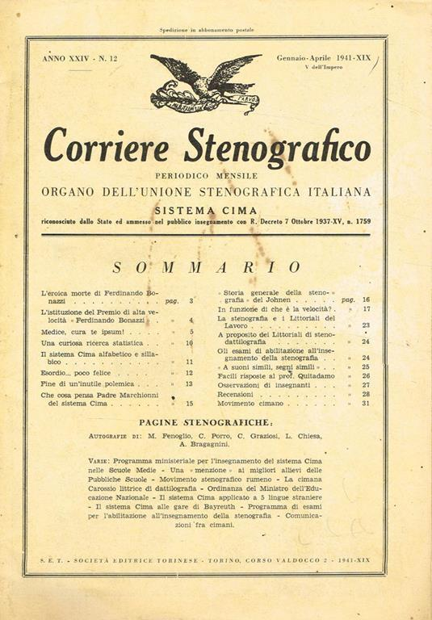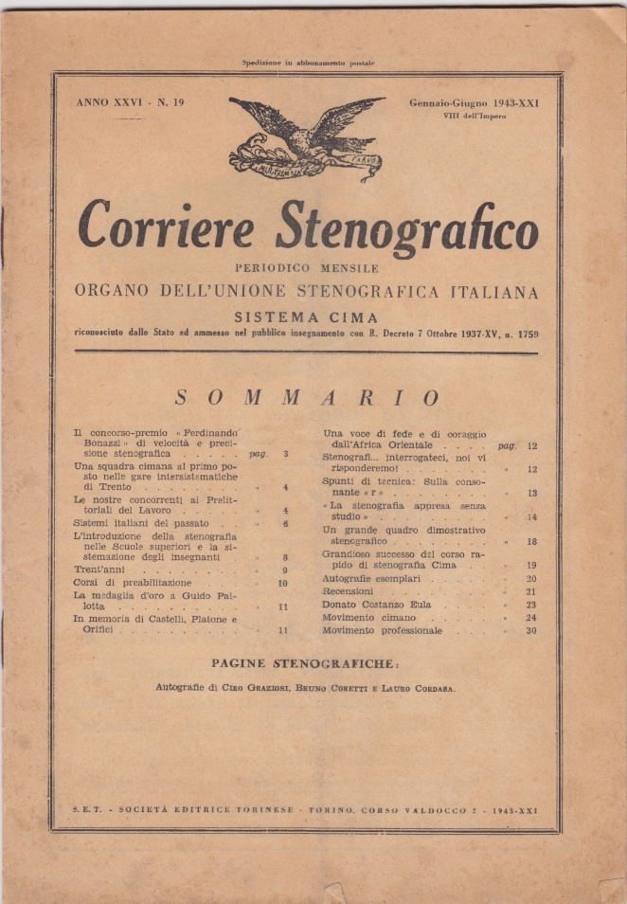
*Corriere stenografico : periodico mensile : organo dell'Unione stenografica italiana. - Anno 1, n. 1 (giugno 1914)- . - Torino : Unione stenografica italiana, 1914-1993. – 90 volumi ; 25 cm. - BNI 1914-9395. - TO00182271
Autore: Unione stenografica italiana
Soggetto: Stenografia – 1914-1993

Note e riferimenti bibliografici
- La stenografia italiana corsiva : sistema Cima : studio critico / Giuseppe Aliprandi. - Pavia : presso l'autore, 1915. - 11 p., 1 c. di tav. : ill. ; 22 cm.

